TRƯỜNG THCS-THPT PHAN BỘI CHÂU

ĐỀ KIỂM TRA CUỐI KÌ I – NĂM HỌC 2022 – 2023
MÔN VẬT LÍ – KHỐI 10
Thời gian làm bài: 45 phút
(Không kể thời gian phát đề)


Họ và tên học sinh: ……………………………………………………… Lớp: ………. Mã số: ………

Câu 1 (2.0 điểm):
Phát biểu định luật I Newton. Giải thích tại sao khi xe ô tô thắng gấp thì người ngồi trên xe bị nghiêng về phía trước và nêu ý nghĩa việc đeo dây an toàn khi ngồi trên ô tô.
Câu 2 (1.0 điểm):
Nêu định nghĩa và viết công thức của trọng lực? Nêu điểm đặt và hướng của trọng lực tác dụng lên vật ở gần mặt đất?
Câu 3 (1.0 điểm):
Nêu những đặt điểm của cặp “lực và phản lực” trong tương tác giữa hai vật?
Câu 4 (1.0 điểm):
Một chất điểm chuyển động chậm dần đều với tốc độ ban đầu là 10,8 km/h và độ lớn gia tốc là 1,5 m/s². Chọn chiều dương là chiều chuyển động. Hãy tính quãng đường chất điểm đi được đến khi dừng lại.
Câu 5 (2.0 điểm):
Một hòn đá được ném theo phương ngang ở đỉnh tháp cao 20 m với vận tốc ban đầu là 4 m/s. Lấy g = 9,8 m/s²
- Viết phương trình chuyển động của vật theo Ox, Oy.
- Tính thời gian rơi của hòn đá? Hòn đá đạt tầm xa bao nhiêu ?
Câu 6 (3.0 điểm):
Một người đẩy một cái thùng khối lượng 50 kg theo phương ngang với lực 220 N làm thùng chuyển động trên mặt sàn ngang. Hệ số ma sát trượt giữa thùng và mặt sàn là 0,3. Lấy g = 9,8 m/s²
- Có bao nhiêu lực tác dụng vào vật? Biểu diễn bằng hình vẽ.
- Tính lực ma sát?
- Tính gia tốc của thùng?
-------Hết------

HƯỚNG DẪN CHẤM KIỂM TRA CUỐI KÌ 1 – NĂM HỌC 2022 – 2023
MÔN VẬT LÍ – KHỐI 10

Câu | Lời giải (cần vắn tắt – rõ các bước được điểm) | Điểm | Lưu ý khi chấm
Câu 1  (2.0 điểm) | Định luật I Newton: Một vật nếu không chịu tác dụng của lực nào (vật tự do) thì vật đó giữ nguyên trạng thái đứng yên hoặc chuyển động thẳng đều mãi mãi.  Vì khi đó chiếc xe có thể dừng lại, nhưng người ngồi trên xe vẫn có xu hướng duy trì trạng thái chuyển động về phía trước (quán tính), nên người sẽ bị nghiêng về phía trước.  Ý nghĩa của việc đeo dây an toàn: giúp cho người không bị lao về phía trước, hạn chế thương vong khi xe bất ngờ dừng lại. | 1.0  0.5  0.5
Câu 2  (1.0 điểm) | Trọng lực là lực hấp dẫn giữa Trái Đất và vật.  Trọng lực có: Điểm đặt tại trọng tâm; Hướng vào tâm Trái Đất; Độ lớn | 0.5  0.5
Câu 3  (1.0 điểm) | Cặp lực này: Có cùng bản chất; Xuất hiện và biến mất cùng lúc; Tác dụng vào hai vật khác nhau nên không thể triệt tiêu nhau. | 1.0
Câu 4  (1.0 điểm) | Đổi 10,8 km/h = 3 m/s  m | 1.0 | Thiếu đơn vị trừ 0,25
Câu 5  (2.0 điểm) | a) Phương trình chuyển động của vật  Theo Ox:  Theo Oy:  b) Thời gian rơi: s  Tầm xa của vật: m | 0.5  0.5  0.5  0.5 | Thiếu đơn vị trừ 0,25
Câu 6  (3.0 điểm) | a) Có 4 lực tác dụng vào vật:  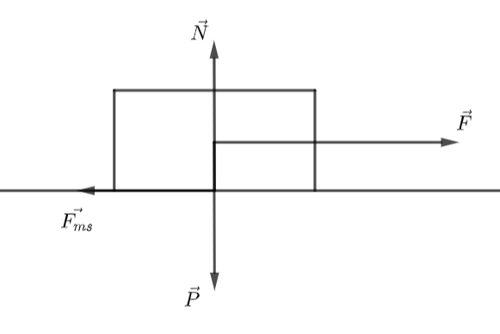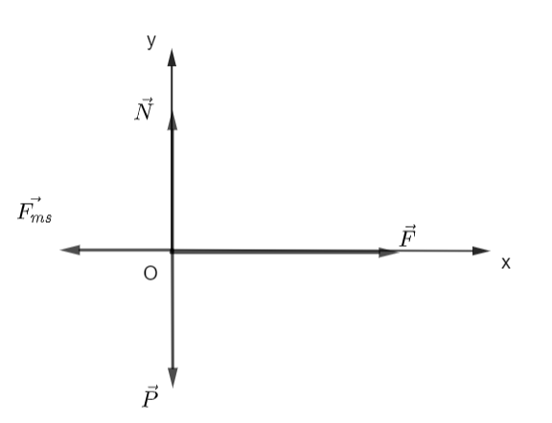  b) Xem vật là chất điểm, chọn trục Oxy như hình  Áp dụng định luật II Newton:  Theo Ox:  Theo Oy:  Lực ma sát: N  c) Gia tốc của vật m/s² | 0.5  0.5  0.5  0.5  0.5  0.5 | Thiếu đơn vị trừ 0,25

MA TRẬN ĐỀ KIỂM TRA CUỐI KÌ 1 – NĂM HỌC 2022 – 2023
MÔN VẬT LÍ – KHỐI 10

STT | NỘI DUNG KIẾN THỨC | ĐƠN VỊ KIẾN THỨC | CÂU HỎI THEO MỨC ĐỘ NHẬN THỨC |  |  |  |  |  |  |  |  | Tổng số câu | Tổng thời gian
STT | NỘI DUNG KIẾN THỨC | ĐƠN VỊ KIẾN THỨC | NHẬN BIẾT |  | THÔNG HIỂU |  | VẬN DỤNG THẤP |  |  | VẬN DỤNG CAO |  | Tổng số câu | Tổng thời gian
STT | NỘI DUNG KIẾN THỨC | ĐƠN VỊ KIẾN THỨC | ch TL | Thời gian | ch TL | Thời gian | ch TL | Thời gian |  | ch TL | Thời gian
1 | Chuyển động biến đổi | Chuyển động biến đổi đều |  |  | 1 | 5 |  |  |  |  |  | 1 | 5
2 | Chuyển động biến đổi | Chuyển động ném |  |  | 2 | 10 |  |  |  |  |  | 2 | 10
3 | Ba định luật Newton về chuyển động | Định luật I Newton  Định luật II Newton  Lực và phản lực  Biểu diễn lực | 3 | 12 |  |  | 2 | 10 |  |  |  | 4 | 22
4 | Một số lực trong thực tiễn | Trọng lực  Lực ma sát | 1 | 4 | 1 | 4 |  |  |  |  |  | 2 | 8
Tổng |  |  | 4 | 16 | 4 | 19 | 2 | 10 |  |  |  | 9 | 45
Tỉ lệ |  |  | 40% |  | 40% |  | 20%
Tổng điểm |  |  | 4 |  | 4 |  | 2

* chTN: câu hỏi trắc nghiệm khách quan; chTL: câu hỏi tự luận.
* Thời gian là tổng thời gian cho tất cả các câu mở cùng mức độ của đơn vị kiến thức.

